**全国计算机技术与软件专业技术资格（水平）考试**

**2015年上半年 程序员 下午试卷**

（考试时间 14:00～16:30 共 150 分钟）

|  |
| --- |
| **请按下述要求正确填写答题纸** |

1.在答题纸的指定位置填写你所在的省、自治区、直辖市、计划单列市的名称。

2.在答题纸的指定位置填写准考证号、出生年月日和姓名。

3.答题纸上除填写上述内容外只能写解答。

4.本试卷共6道题，试题一至试题四是必答题，试题五至试题六选答 1 道。每

题 15 分，满分 75 分。

5.解答时字迹务必清楚，字迹不清时，将不评分。

6.仿照下面例题，将解答写在答题纸的对应栏内。

**例题**

2015 年上半年全国计算机技术与软件专业技术资格（水平）考试日期是（1）

月（2）日。

因为正确的解答是“5 月 20 日”，故在答题纸的对应栏内写上“5”和“20”

（参看下表）。

|  |  |
| --- | --- |
| 例题 | 解答栏 |
| （1） | 5 |
| （2） | 20 |

**试题一（共15分）**

阅读以下说明和流程图，填补流程图中的空缺，将解答填入答题纸的对应栏内。

**【说明】**

下面流程图的功能是：在给定的两个字符串中查找最长的公共子串，输出该公共子串的长度L及其在各字符串中的起始位置（L=0时不存在公共字串）。例如，字符串"the light is not bright tonight ” 与“ Tonight the light is not bright ”的最长公共子串为 "the light is not bright?，长度为22，起始位置分别为2和10。

设A[1:M]表示由M个字符A[1]，A[2],…，A[M]依次组成的字符串；B[1:N]表示由N个字符B[1], B[2],…，B[N]依次组成的字符串，M≥N≥1。

本流程图采用的算法是：从最大可能的公共子串长度值开始逐步递减，在A、B字符串中查找是否存在长度为L的公共子串,即在A、B字符串中分别顺序取出长度为L 的子串后，调用过程判断两个长度为L的指定字符串是否完全相同（该过程的流程略)。

**【流程图】**

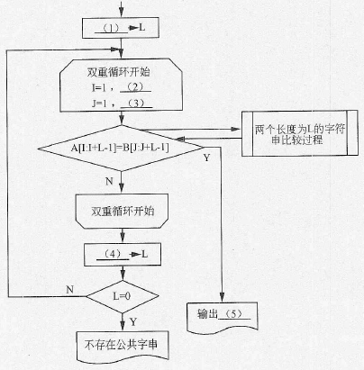

**试题二（共15分）**

阅读以下说明和C函数，填补函数代码中的空缺，将解答填入答题纸的对应栏内,

**【说明1】**

函数f(double eps)的功能是：利用公式计算并返回π的近似值。

**【函数1】**

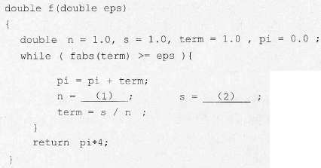

**【说明2】**

函数fun(Char *str)的功能是：自左至右顺序取出非空字符串str中的数字字符，形成一个十进制整数（最多8位)。例如，若str中的字符串为"iyt?67kpf3g8d5.j4ia2e3p12”， 则函数返回值为67385423。

**【C函数2】**

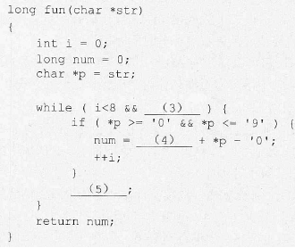

**试题三（共15分)**

阅读以下说明和C代码，填补代码中的空缺，将解答填入答题纸的对应栏内。

**【说明】**

下面的程序代码根据某单位职工的月工资数据文件（名称为Salary.dat，文本文件)， 通过调用函数GetlncomeTax计算出每位职工每月需缴纳的个人所得税额并以文件(名称为IncomeTax.dat，文本文件）方式保存。

例如，有4个职工工资数据的Salary.dat内容如下，其中第一列为工号（整数)，第2列为月工资（实数)。

1030001 6200.00

1030002 5800.00

2010001 8500.00

2010010 8000.00

相应地，计算所得IncomeTax.dat的内容如下所示，其中第3列为个人所得税额：

1030001 6200.00 47.20

1030002 5800.00 35.94

2010001 8500.00 233.50

2010010 8000.00 193.00

针对工资薪金收入的个人所得税计算公式为：

个人所得税额=应纳税所得额X税率—速算扣除数

其中，应纳税所得额=月工资—三险一金—起征点

税率和速算扣除数分别与不同的应，如表3-1所示。

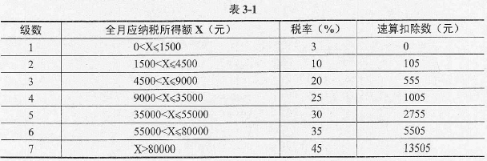

设三险一金为月工资的19%,起征点为3500元。

例如，某人月工资为5800元，按规定19%缴纳三险一金，那么：

其应纳税所得额X=5800—5800x19%—3500=1198元，对应税率和速算扣除数分别为3%和0元，因此，其个人所得税额为1198X3%-0=35.94元。

**【C代码】**

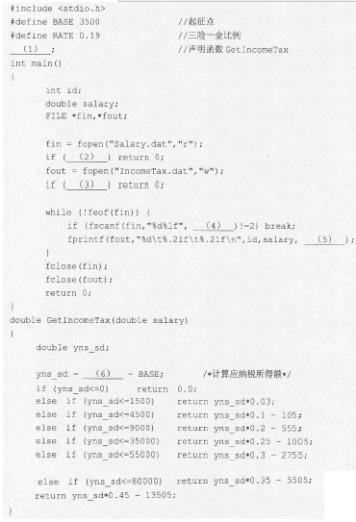

**试题四（共15分）**

阅读以下说明和C函数，填补代码中的空缺，将解答填入答题纸的对应栏内。

**【说明】**

函数Combine(LinkList La, LinkList Lb)的功能是：将元素呈递减排列的两个含头结点单链表合并为元素值呈递增（或非递减）方式排列的单链表，并返回合并所得单链表的头指针。例如，元素递减排列的单链表La和Lb如图4-1所示，合并所得的单链表如图4-2所示。

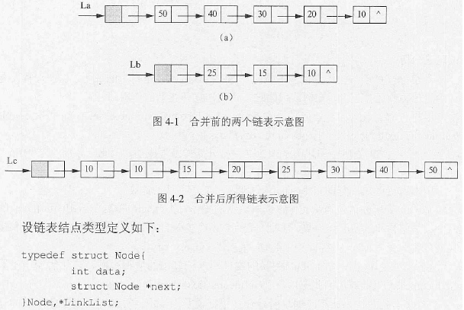

**【c函数】**

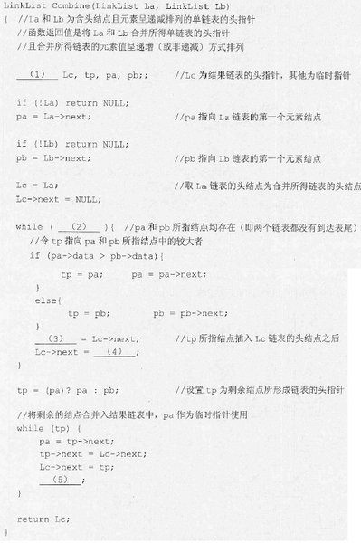

**试题五（共15分）**

阅读下列说明和C++代码，填补代码中的空缺，将解答填入答题纸的对应栏内。

**【说明】**

设计RGB方式表示颜色的调色板，进行绘图，其类图如图5-1所示9该程序的C++ 代码附后。

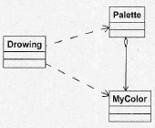

**【C++代码】**

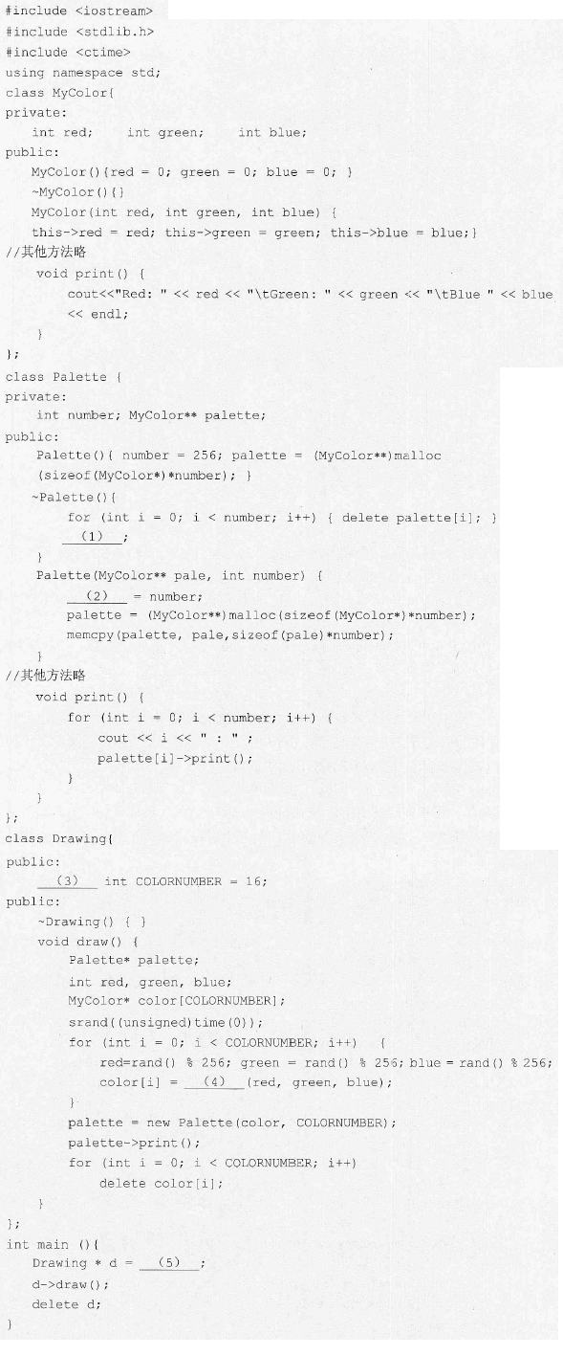

**试题六（共15分）**

阅读以下说明和Java代码，填补代码中的空缺，将解答填入答题纸的对应栏内。

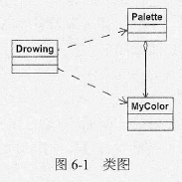

**【说明】**

设计RGB方式表示颜色的调色板，进行绘图。其类图如图6-1所示。该程序的Java 代码附后。

**【java代码】**

